Яркие краски грузинских просторов
8 дней / 7 ночей
Гарантированные даты заезда:

12.04-19.04; 26.04-03.05; 03.05-10.05; 24.05-31.05; 07.06-14.06; 21.06-28.06; 12.07-19.07; 26.07-02.08; 09.08-16.08; 23.08-30.08; 13.09-20.09; 20.09-27.09; 04.10-11.10; 18.10-25.10; 01.11-08.11; 15.11- 22.11

Тбилиси – Мцхета – Батуми - Горная Аджария - Тбилиси
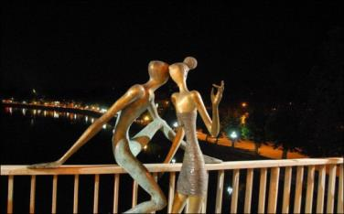
1день Прибытие в столицу Грузии.
Трансфер в отель. Свободное время.
Ночь в отеле в Тбилиси.

2 день Завтрак в отеле.

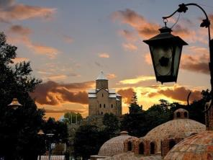
Знакомство с чудесами романтического Тбилиси. Кафедральный собор «Самеба» (Собор Пресвятой Троицы) - чудо архитектурной мысли и гордость столицы.
Далее нас ждет пешая прогулка по чудным улицам Шарден и Леселидзе. В эти невероятной красоты места Старого города невозможно не влюбиться.
Прогулка по Мосту Мира, который многие называют архитектурный лицом современного Тбилиси и удивительному парку «Рике».
Защитница Тбилиси - крепость «Нарикала», во дворе которой находиться прекрасный храм, а от видов на город захватывает дух.
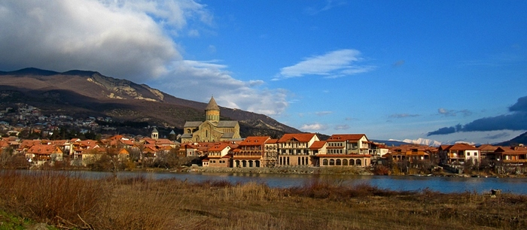
После Вас ждет bus-тур по главной авеню столицы – проспекту Руставели и исторической красивейшей улице Марджанешвили.

Выезд в Западную Грузию. Первая остановка во Мцхета. Этот город живая книга истории Грузии, город - наследие ЮНЕСКО.
Тут мы посетим Кафедральный Собор «Светицховели» - строительство храма совпадает с новым этапом расцвета в Грузии. Это не только одно из главных архитектурных сооружений всей Грузии, но и церковный центр Грузии.
Поднимемся в монастырь Джвари (V в), где по сказаниям молилась просветительница Грузии Святая Нино. Сегодня отсюда открывается прекрасная панорама.
Факультативно: Здесь во Мцхета, мы посетим грузинскую крестьянскую семью, которая будет угощать Вас лучшими грузинскими блюдами за обедом.
Хозяин винодельни расскажет Вам о своих виноградниках и с ним продегустируете вино и чачу. А так же Вас ожидают увлекательные уроки грузинских блюд вместе с хозяйкой.
Возвращение в Тбилиси. Ночь в отеле.

3день Завтрак в отеле.
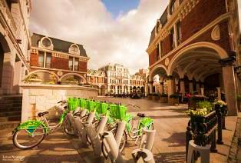
07:00 трансфер на ж/д вокзал Тбилиси.
08:00 Переезд на комфортабельном скоростном поезде Тбилиси-Батуми.
13:00 Прибытие в Батуми. Трансфер с ж/д вокзала в отель, заселение в отель.
15:30 Пешая экскурсия по Батуми. (2-3 часа)
Батуми, уютно расскинувшийся на черноморском побережии, оставит в Вашем сердце неизгладимые впечетления. Здесь все дышит ритмом грузинских танцев, динамичной современностью, гордой и богатой культурой. Посещение Батумской Григорианской церкви и собора Святого Николая.
Побываем на Батумской Пиаце - площадь Европы, которая по красоте не уступает знаменитым итальянским пиацам, и создаст Вам волшебное настроение.
Так же посетим мечеть «Орта Джаме», удивительный Батумский морской вокзал.
Своей красотой Вас поразит памятник Нептуна, Батумский драматический театр и знаменитые Астрономические часы на золотой Башне.
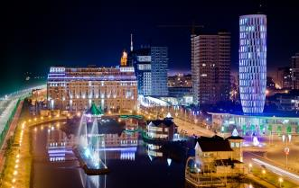
Все знают легенду о золотом руне и аргонавтах, именно ей посвящена Площадь Аргонавтов со статуей Медеи, которую мы с Вами посетим.
*Вечерняя экскурсия по Батуми.
Мы отправимся на лазерное шоу - танцующие фонтаны, Вас удивит это невероятное шоу, завезенных специально из Франции, светомузыкальных фонтанов.
Изюминкой вечера будет созерцания одной из самых уникальных и смелых задумок – Статуи Батумской Любви. Трогательную легенду, достойную пера Шекспира, связанную з этой статуей, Вы услышите на месте.
Трансфер на ужин в один из традицинонных ресторанов Батуми, где Вас ждет национальный вкуснейший ужин и знаменитое грузинское вино. Теплая приятная атмосфера, безумно вкусная грузинская кухня и бокал вина – лучшее завершение насыщенного дня. Ночь в отеле в Батуми.
4день Завтрак в отеле. Свободное время.
Предлагаем факультативные экскурсии:
1. Экскурсия в Кутаиси с посещением пещер: Сатаплия или Прометей.
2. Экскурсия в Кутаиси + Каньон «Мартвили»
3. Экскурсия в Трабзон (пересечение границы Турции + шопинг)
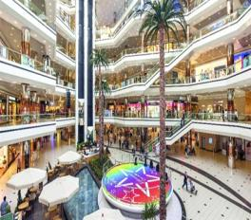
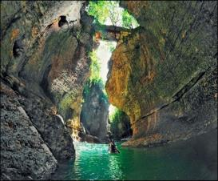
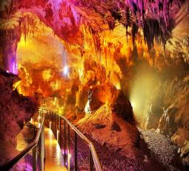
Ночь в отеле.

5день Завтрак в отеле.
Выездная экскурсия по горной Аджарии. ( 3 часа )
Горная Аджария – это удивительная область Грузии.
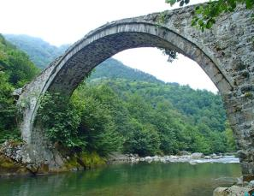
Вы увидите самую длинную реку Аджарии – Аджарисцкали, средневековый арочный мост Махунцети, построенный в XI веке из валунов вулканической породы и горный водопад Махунцети с кристально чистой водой и высотой чуть более двадцати метров.
Факультативно: После экскурсии Вас ожидает невероятно вкусный обед в горах в национальном ресторане «Ninias bagi», где Вы насладитесь вкуснейшей Аджарской кухней и самыми особенными в этом регионе хинкали, так как только здесь их готовят по старинному рецепту.
Здесь же у Вас пройдет дегустация Аджарского вина и чачи.
Ночь в отеле.

6 день Завтрак в отеле. Свободный день. Факультативные экскурсии.

7 день Завтрак в отеле. Освобождение номеров до 12:00.
Предлагаем факультативные экскурсии:
1. Экскурсия в Кутаиси с посещением пещер: Сатаплия или Прометей.
2. Экскурсия в Кутаиси + Каньон «Мартвили»
3. Экскурсия в Трабзон (пересечение границы Турции + шопинг)

17:00 трансфер на ж/д вокзал Батуми. 17:55 переезд Батуми - Тбилиси на поезде.

Прибытие в Тбилиси в 22:50. Трансфер в отель. Ночь в отеле Тбилиси.
8 день Трансфер в аэропорт Тбилиси. Завершение обслуживания.

Счастливое возвращение на Родину.

*ТУРЫ ЗАЩИЩЕНЫ АВТОРСКИМ ПРАВОМ

В стоимость тура входит:
- Встреча и проводы в аэропорт
- Весь трансфер в период тура
- Проживание в выбранной Вами гостинице в Тбилиси и Батуми 3*или 4*, на базе завтраков
- Стоимость указанных в туре экскурсий
- Обслуживание профессионального гида
- Входные билеты
- Подъемники на Нарикала
- Ж/д билеты Тбилиси - Батуми – Тбилиси
- Ужин в ресторане Батуми

ВНИМАНИЕ: Экскурсия по вечернему Батуми возможна только при хороших погодных условиях
ТБИЛИСИ И БАТУМИ ЖДЁТ ВАС С НЕТЕРПЕНИЕМ

